**Отчет по результатам  
нагрузочного тестирования**

**Web Tours**

Версия 1.0

Москва, 2024 г.

**Лист согласования**

| **Организация/Должность** | **Ф.И.О.** | **Результат согласования** | **Подпись** | **Дата** |
| --- | --- | --- | --- | --- |
| Нагрузочное тестирование,  Инженер тестировщик | Владислав Куликов |  |  |  |
|  |  |  |  |  |
|  |  |  |  |  |
|  |  |  |  |  |
|  |  |  |  |  |

**История внесения изменений**

| **Дата** | **Версия** | **Описание** | **Автор** |
| --- | --- | --- | --- |
| *дата* | 0.1 | *Начальная версия* | Заярный А.С. |
|  |  |  |  |
|  |  |  |  |

**Содержание**

1 Назначение документа 5

2 Основные положения 6

2.1 Объект тестирования 6

2.2 Цели тестирования 6

2.3 Методика тестирования 6

2.4 Отступления от методики тестирования 6

2.5 Ограничения тестирования 6

3 Выводы 7

3.1 Общие выводы 7

3.2 Выводы по целям 7

4 Графики и таблицы 9

4.1 Тест поиска максимальной производительности 9

4.2 Тест подтверждения максимума 10

1. **Назначение документа**

Основная цель данного документа – предоставить обработанные и систематизированные результаты нагрузочного тестирования, описать отклонения при проведении тестирования от методики и ограничения тестирования.

1. **Основные положения**
   1. **Объект тестирования**

В качестве тестируемой системы выступает «Web Tours». Система представляет собой имитацию сайта по бронированию авиабилетов. Система работает по схеме регистрация/вход в лк => поиск билета из точки вылета в точку прилета => резервирование билета => оформления и оплаты.

* 1. **Цели тестирования**

Инициирующие события:

| **Инициирующие события** |
| --- |
| Курс «Введение в Нагрузочное Тестирование». |
| Курс «Основы инструмента Micro Focus Load Runner». |

Бизнес-цели:

1. Проверка соответствия системы «Web Tours» целевым требованиям производительности.

Технические цели:

* Определение максимальной и пиковой производительности системы.
* Проверка надежности системы.
* Выявление «узких мест».
  1. **Методика тестирования**

Нагрузочное тестирование проводилось в соответствии с документом «Методика нагрузочного тестирования Web Tours» разработанным Заярным Артемом Сергеевичем и согласованным с Заказчиком (далее – Методика, методика тестирования).

* 1. **Ограничения тестирования**

1. Несоответствие конфигурации тестового и промышленного стенда.

2. На хосте, где проводится тестирование, могут выполняться другие процессы, которые создают дополнительную нагрузку на ресурсы и влияют на достоверность результатов тестирования..

3. Длительность тестирования может быть недостаточной для выявления долгосрочных проблем, таких как утечки памяти, деградация производительности или накопление ошибок в систем

1. **Выводы**
   1. **Общие выводы**

Тест поиска максимальной производительности и тест подтверждения максимума были выполнены успешно. Согласно бизнес-целям тестирования:

* Система «Web Tours» соответствует целевым требованиям производительности.
* Определена максимальная производительность системы на уровне нагрузки 8949 запросов в час или 300% от уровня нагрузки.
* Определена пиковая производительность системы на уровне нагрузки 400% от профиля.
* Критерием определения пиковой производительности является исчерпание ресурсов процессора, увеличение времени отклика на значения выше допустимых, уменьшения производительности при повышении нагрузки.
* Подтверждена максимальная производительность системы на уровне нагрузки 8949 запросов в час или 90% от уровня нагрузки промышленной среды.
  1. **Выводы по целям**

Технические цели:

| **№** | **Цель** | **Результат** |
| --- | --- | --- |
| 1 | Определение максимальной и пиковой производительности Системы | Максимальная производительность составляет 8949 операций в час. Пиковая производительность составляет 400% от профиля. |
| 2 | Подтверждение максимальной производительности | Тест подтверждения, проведённый в течение 1 часа при нагрузке в 300% от профиля, подтвердил стабильную работу системы. |
| 3 | Выявление «Узких мест» | Выявлено «узкое место» при переходе на четвертую ступень, связанное с резким сокращением свободной памяти. |

В результате проведения нагрузочных тестов можно сделать следующие выводы:

* + 1. *Определение максимальной и пиковой производительности Системы*
       1. Максимальная производительность системы «Web Tours» – 8949 операций в час.
       2. Время отклика по операциям составляло от 0,987 секунды до 1,644 секунд, максимально допустимое время отклика по операциям - 2.5 секунд. Дольше всего выполняются следующие транзакции login. При пиковой нагрузке на систему времена отклика вырастают до 4,073 секунд.
       3. Пиковая производительность системы 400% от профиля.

При выходе на пиковую нагрузку. Система «Web Tours» перестала справляться с подаваемой нагрузкой.

* + - 1. Средняя утилизация CPU на уровне максимальной производительности составила:
* на серверах приложений:

Утилизация CPU серверов приложений составляла от 0.064% до 32.304% на ступени максимальной производительности, в среднем 4.734%

* + - 1. Выявлено узкое место при переходе на четвертую ступень произошло сильное падение по графику “Commited Bytes”, в результате которого нагрузка на память возросла и времена отклика транзакций так же увеличилось.

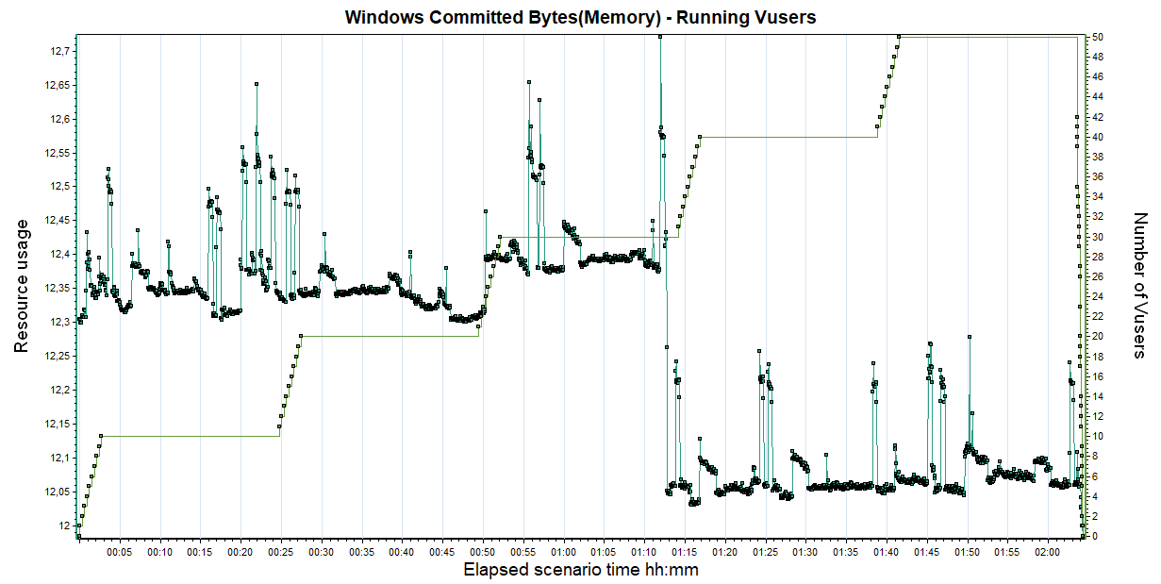

* + 1. *Подтверждение максимальной нагрузки*
       1. Максимальная производительность системы «Web Tours» подтверждена при нагрузке 8 947 транзакций в час.
       2. Времена отклика по операциям оставались стабильными на протяжении всего теста: от 0,102 секунды до 0,454 секунд, максимально допустимое время отклика по операциям от 5 до 8 секунд.
* Проблем во время теста не выявлено.

1. **Графики и таблицы**
   1. **Тест поиска максимальной производительности**

| Тест Поиска максимума. Соответствие для 3 ступени. | | | |
| --- | --- | --- | --- |
| ScriptName | Расчетная интенсивность запросов / 20 мин | Фактическая интенсивность в тесте | % Отклонение от Профиля |
| go_to_web_tours | 538 | 540 | 0,42% |
| login | 440 | 444 | 0,81% |
| go_to_flights | 301 | 303 | 0,62% |
| find_flight | 281 | 283 | 0,66% |
| choosing a flight | 281 | 282 | 0,31% |
| booking | 174 | 176 | 1,03% |
| go_to_itinerary | 266 | 267 | 0,29% |
| delete_reservation | 75 | 75 | 0,00% |
| logout | 333 | 336 | 0,75% |
| go_to_registration | 97 | 98 | 0,72% |
| user_data_entry | 97 | 99 | 1,72% |
| click_continue | 97 | 99 | 1,72% |
|  | 2 982 | 3 002 | 0,66% |

**График 4.1 Количество пользователей.**

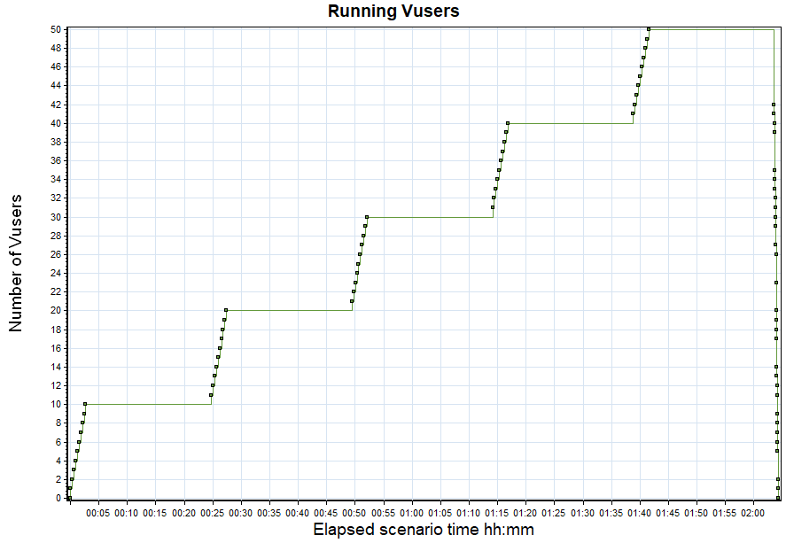

**График 4.2 Времена отклика.**

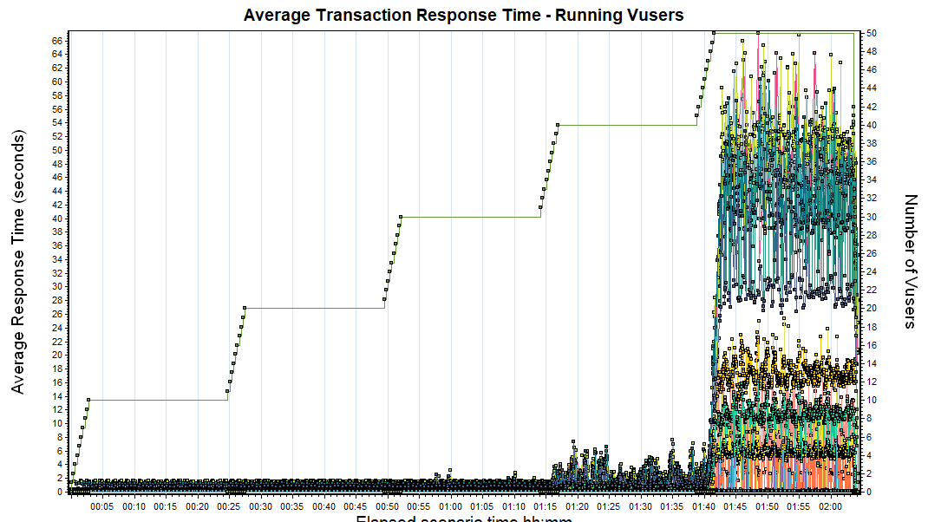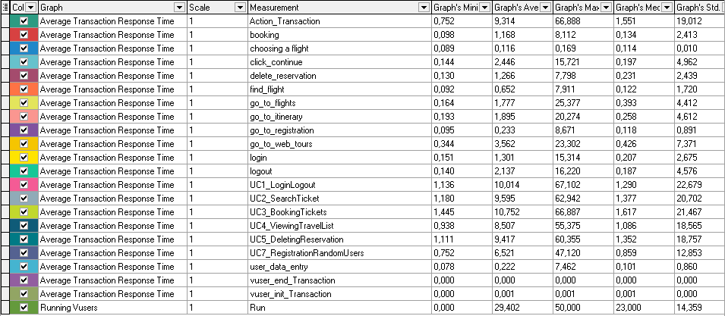

**График 4.3 Transaction per second.**

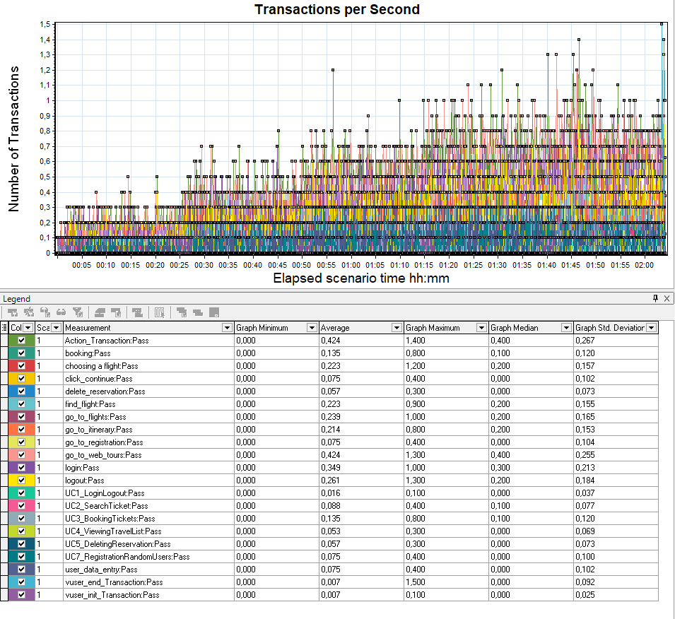

**График 4.4 Hits per Second.**

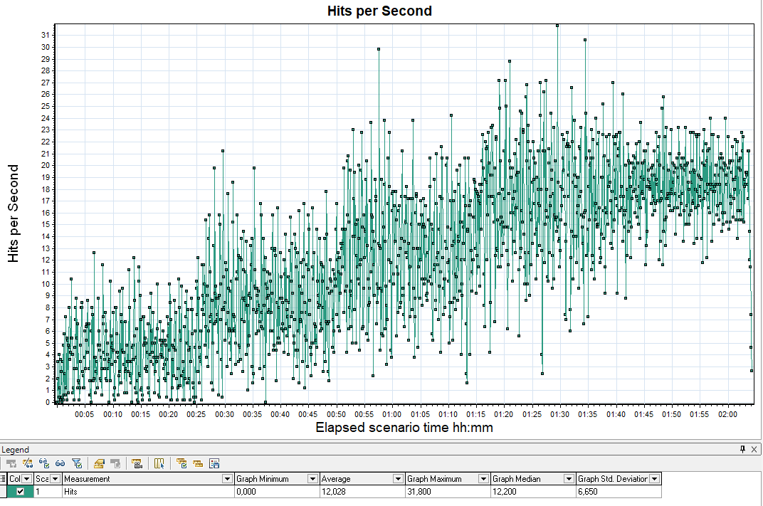

**График 4.5 % Processor Time  
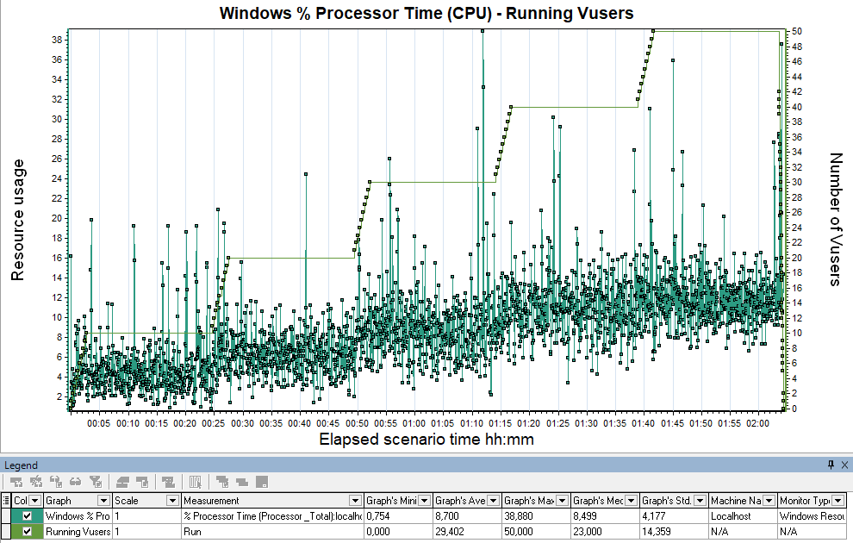**

**График 4.6 Available MBytes**

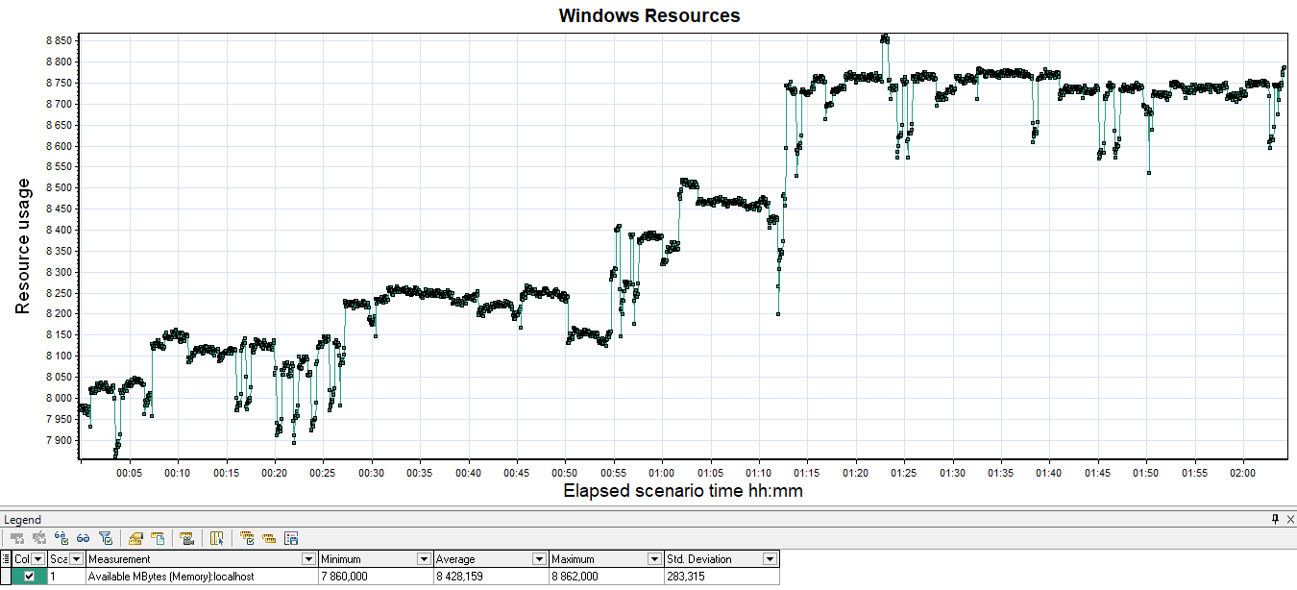

* 1. **Тест подтверждения максимума**

| Тест подтверждения максимума. Соответствие для 300%. | | | |
| --- | --- | --- | --- |
| ScriptName | Расчетная интенсивность запросов / 1 час | Фактическая интенсивность в тесте | % Отклонение от Профиля |
| go_to_web_tours | 1 613 | 1 615 | 0,12% |
| login | 1 321 | 1 323 | 0,13% |
| go_to_flights | 903 | 903 | -0,04% |
| find_flight | 843 | 842 | -0,16% |
| choosing a flight | 843 | 844 | 0,07% |
| booking | 523 | 522 | -0,11% |
| go_to_itinerary | 799 | 800 | 0,17% |
| delete_reservation | 225 | 225 | 0,00% |
| logout | 1 000 | 1 001 | 0,06% |
| go_to_registration | 292 | 292 | 0,04% |
| user_data_entry | 292 | 291 | -0,31% |
| click_continue | 292 | 291 | -0,31% |
|  | 8 947 | 8 949 | 0,02% |

**График 4.1 Количество пользователей.**

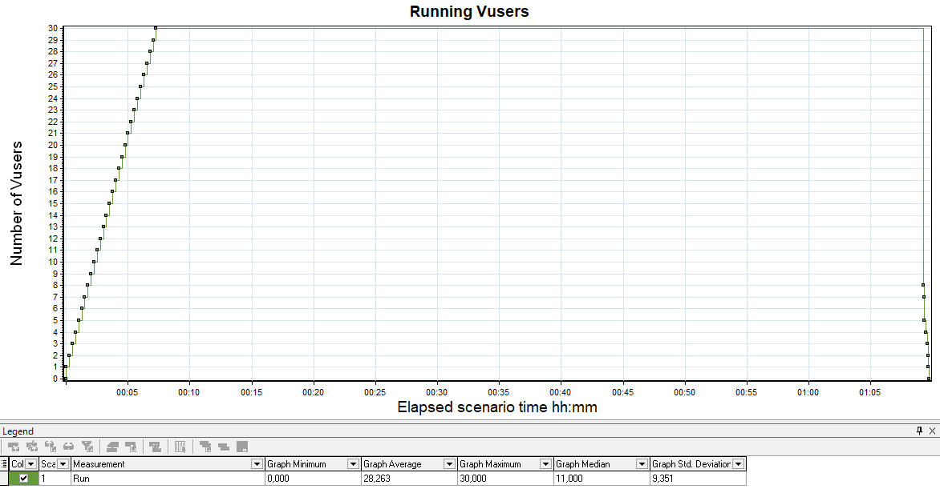

**График 4.2 Времена отклика.**

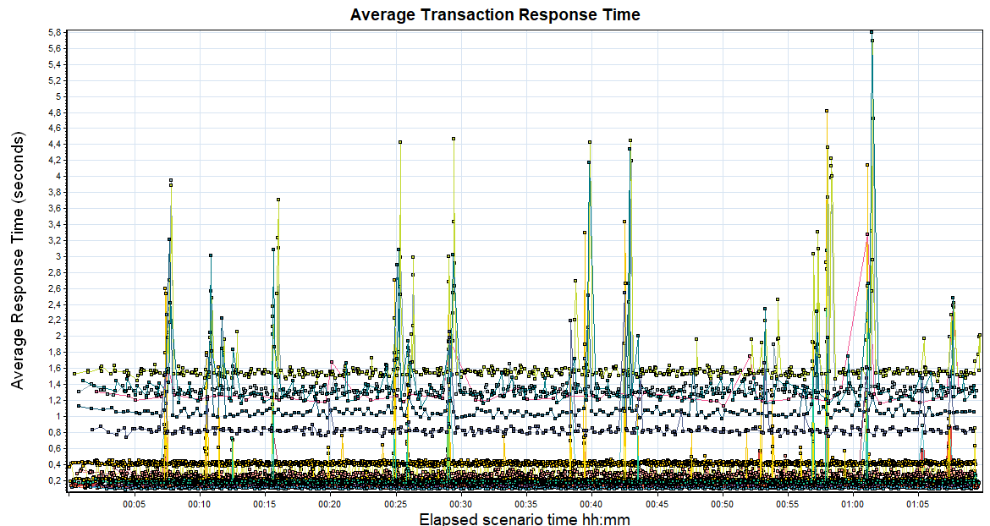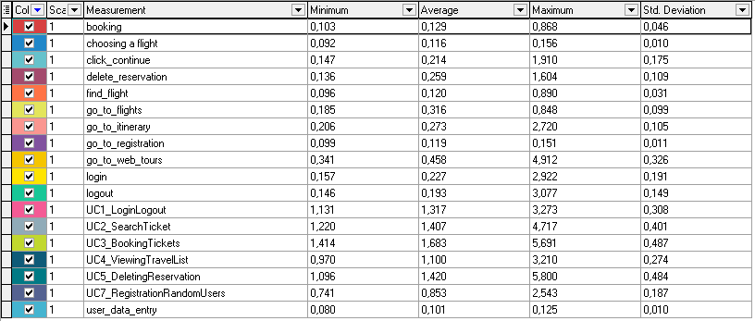

**График 4.3 Transaction per second.**

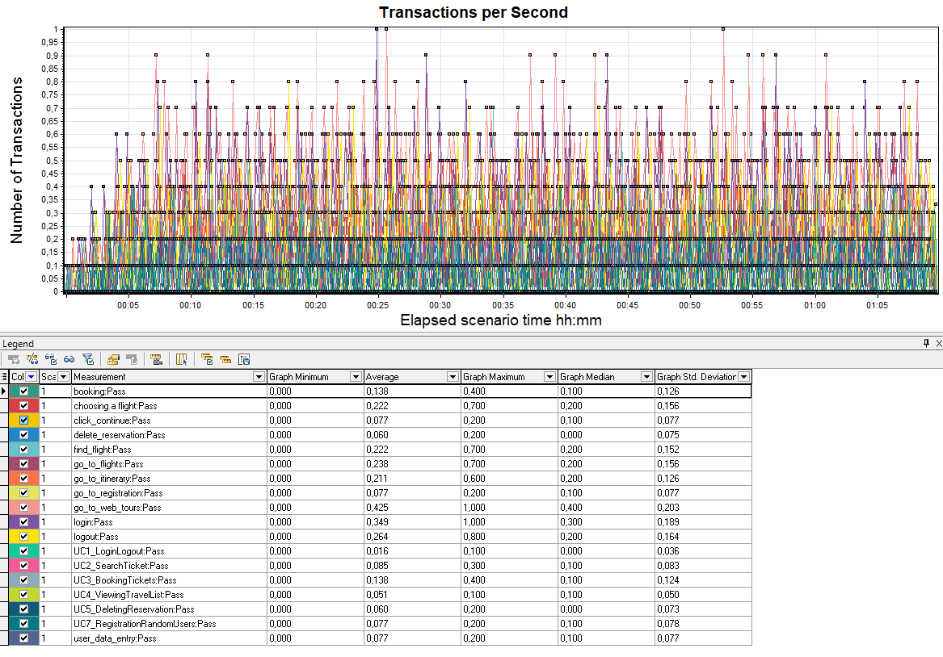

**График 4.4 Hits per Second.**

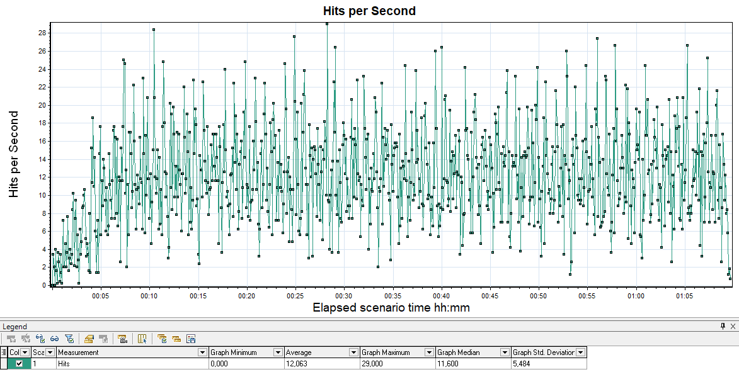

**График 4.5 Processor time  
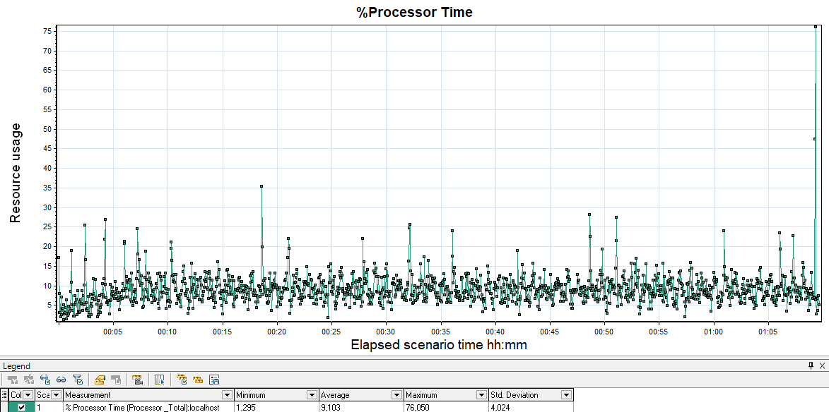**

**График 4.6 Available MBytes**

